2009年芜湖市初中毕业学业考试
物 理 试 卷
温馨提示：1、物理与化学同场考试，两张试卷，考试时间共120分钟，请合理安排时间。
2、本试卷共6页，五大题，24小题，满分90分。请核对无误后再答题。
3、请认真答题，沉着应对，祝你考试顺利!
题 号 | 一 | 二 | 三 | 四 | 五 | 总分
得 分
一、填空题(第l～6小题每空1分，第7～9)小题每题2分，共24分)
1．芜湖“三刀”素有“削铁如泥”之美称．从物理学的角度分析，这说明刀具材料的_________
比铁大；刀具的刀口磨得很锋利．主要是为了减小受力面积，增大________：刀柄上刻
有花纹,是为了________________。
2．2009年1月，我国正式进入移动通信的3G时代。移动通信实际上是利用_______波传 递信号的。用户用3G手机拨打可视电话时，图像信号在空中传递的速度为________m/s。
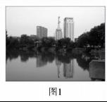
3．风景旖旎的镜湖，各式现代建筑环湖矗立，充满时代气息。如图1所示，建筑物在湖中的“倒影”是由光的_________所形成的________ (选填“实像”或“虚像”)．这些“倒影”看起来比建筑物本身“暗”一些，主要是因为建筑物的光射到水面时，有一部分发生____________进入了水中；拍摄该照片的照相机镜头相当于________透镜，这种透镜对光线具有______________作用，可用来矫正_________(选填 “近”或“远”)视跟。
4．两岸同胞期待已久的空中直航2008年12月15日正式启动，空运航路的”截弯取直”使上海到台北的航程由原来绕飞香港的2075km缩短为960km。上午8时,东航 MU2075航班从上海机场起飞直飞台北，9时40分抵达台北机场。则该次航班飞行的 平均速度为____km／h，合_______ m／s。
5．芜湖核电项目已正式定址繁昌县芦南镇徐圩村芭茅山。核电站所用的核燃料属于_______(选填“可再生”或“不可再生”)能源，在反应堆中，核燃料发生_________变释放出大量的核能，最后发电机利用________________原理产生电。芜湖核电项目建成后，四台机组年发电总量约为3×l0¹⁰kW·h，这磐电能相当于完全燃烧___________kg的烟煤释放出的热量(烟煤的热值为3×l0^{７}J／kg)。
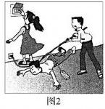
6．我们常用成语“冰山一角”形容事物显露出来的仅仅是其很小的一部分。事实上，冰山浮在海水中的确只露出“一角”，更多的部分还浸没在海面之下，那么，浸没在海面之下的部分约占冰山总体积的_____％(ρ_{海水}=1．03×10³kg／m³,ρ_{冰}=0．9×10³kg／m³)。
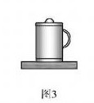
7．为宣传安全用电，某同学制作了一幅宣传画，如图2所示。清为该宣传画配上解说词：
______________________________________________________________。
8．如图3所示，一只水杯放在水平桌面上，请在图中画出水杯所受支持力的示意图。杯中盛有的200g、90℃热水“凉”至10℃时，可释放出________ J的热量。[水的比热容为4．2×l0³J／(kg·℃)]
9．图4甲所示电路中，闭合开关后，电流表示数如图4乙所示。为___ A．请在图4甲中
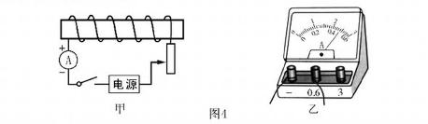
标出此时螺线管的N极。
二、选择题(每小题3分，共21分)每小题的A、B、C、D四个选项中只有一个符合题意，请把符合题意的选项序号填入选择题答题表内。错选、多选均不得分。
选 择 题 答 题 表
题号 | 10 | 11 | 12 | 13 | 14 | 15 | 16
答案
10．关于我市的下列说法中，符合事实的是
A．赭山海拔高度约5000m
B．晴天户外大气压约1．013×10⁵hPa
C.夏天室外气温可达35℃
D．歌曲《半城山、半城水》单曲完整播放时间约15min
11．关于声现象，下列说法中正确的是
A．声音在不同介质中的传播速度相同
B．道路旁植树可以有效地减弱噪声的传播
C．正常的人耳只能听到20Hz～2000Hz之间的声音
D．声源的振幅相同，人耳感觉到的声音的响度也相同
12．图5所示的四个场景中，主要依靠空气浮力而“飞天”的是
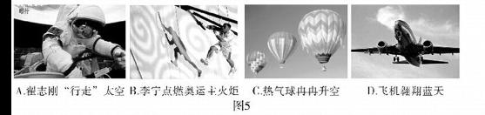
13．北京奥运会上，许多比赛项目涉及到了物理知识，下列分析中不正确的是
A．举重运动员举起杠铃时，对地面的压力与不举杠铃时相比变小了
B．掷出去的铅球最终会落回地面，是由于铅球受到重力的作用
C．游泳时用手脚向后划水，人就能前进，这是因为力的作用是相互的
D．射击瞄准时“三点成一线”，应用了光的直线传播原理
14．下列说法中，正确的是
A．柴油机的压缩冲程，主要是用热传递的方法增加了气缸内气体的内能
B．汽车发动机用水做冷却剂，主要是利用水密度大的特点
C．电动车的核心部件电动机属于热机的一种
D．液化气是用加压的方法使气体液化后存人储气罐的
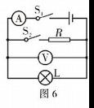
15．如图6所示，电源电压保持不变，闭合开关S₁和S₂，灯L正常发
光；则断开开关S₂时
A．电流表示数变小，灯L仍然正常发光
B．电流表示数变大，灯L变亮
C．电压表示数变大，灯L的实际功率变小
D．电压表示数不变，电路的总功率变大
16．五千年的华夏文明，创造了无数的诗歌辞赋，我们在欣赏这些诗歌辞赋时，不仅要挖掘其思想内涵，还可以探究其中所描述的自然现象与物理规律，下面是某位同学对部分诗句中蕴涵的物理知识的理解：
①“露似珍珠月似弓”——露实际是小水珠，是由冰熔化形成；
②“人画桃花相映红”——桃花是光源，发出的红光映红了人的脸；
③“飞流直下三千尺”——瀑布飞流直下的过程中，水的重力势能转化为动能；
④“孤帆一片日边来”——“孤帆”运动，是以江岸为参照物的。
其中正确的是
A．①② B．②③ C．③④ D．①④
三、计算与推证题(第17小题8分，第18小题5分，共13分)解答要有必要的公式和解答过程，只有最后答案不能得分。
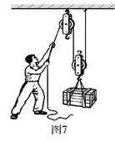
17．如图7所示，工人用滑轮组吊起质量为l0kg的箱子，工人施加的拉力为250N，箱子 10s内被匀速竖直提升了 2m，不计绳重和摩擦，取g=10N/kg。求：(l)箱子受到的重力；(2)工人做的有用功；(3)滑轮组的机械效率；(4)工人所做总功的功率。

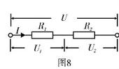
18．当多个电阻串联时，其等效电阻称为串联电路的总电阻。清推证：将两个电阻R₁、R₂ 串联起来，其总电阻R与R₁、R₂的关系为：R=R₁+R₂。

四、实验题(第l9小题5分，第20小题13分，共18分)
19．我们都做过“探究杠杆平衡条件”的实验。 (1)实验前没有挂钩码时，若杠杆左端下倾，则应将右端的平衡螺母向_______(选填 “左”或“右”)调节，使杠杆在水平位置平衡，实验前使杠杆水平平衡的目的是________________________________________________。
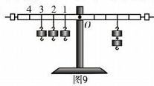
(2)实验中，用图9所示的方式悬挂钩码，杠杆也能水平平衡(杠杆上每格等距)，但老师却往往提醒大家不要采用这种方式。这主要是因为该种方式( )
A．一个人无法独立操作
B．需要使用太多的钩码
C．力臂与杠杆不重合
D．力和力臂数目过多
(3)图9中，不改变支点O右侧所挂的两个钩码及其位置，保持左侧第____格的钩
码不动，将左侧另外两个钩码改挂到它的下方，杠杆仍可以水平平衡。
20．在“用伏安法测小灯泡电阻”的实验中，待测小灯泡额定电压为2．5V。
(1)请用笔画线代替导线，将图10所示的实验电路未连接部分连接好(连线不得交叉)。
闭合开关前，滑动变阻器的滑片应置于______ (选填“a”或“b”)端。
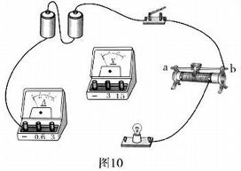
猜想 | 电压表  示数情况 | 电流表  示数情况
灯泡断路
灯泡短路

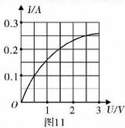

(2)当开关闭合后，发现小灯泡不亮，终过分折，同学们猜想了一些可能的原因，见上表。请根据同学们的猜想，在表中写出对位的电压表和电流表的示数情况。
(3)故障排除后，同学们移动滑动变阻器的滑片，记录多组 小灯泡两端不同的电压及对应的通过小灯泡的电流值，根 据这些数据在坐标纸上绘制出了通过小灯泡的电流随其两端电压变化关系的图像(如图11所示)。分析图像可知，小灯泡正常工作时的灯丝电阻为 Ω。
(4)从图像还可以看出，小灯泡灯丝的电阻随电压的增大逐渐_______(选填“变大”或“变小”)，从物理学角度分析，造成这一现象的原因是 ______________________________________________________。
(5)实验中测出了小灯泡在多次不同电压下的灯丝电阻，有些同学认为可以进一步求出 它们的平均值以减小误差。你是否同意他们的观点?请说明理由。

(6)该实验的整套装置还可以用于其它实验，请举出一例。

五、综合题(第2l小题1分，第22小题5分，第23小题3分，第24小题2分，共14分)
举物理学的观念极大地丰富了人类的思想宝库。在即将完成初中学业之际，让我们撷取几个物理学发展中的华彩乐章，再一次共同体悟物理学的每一个进步对人类思想观念和世界变革产生的深远影响吧!
21．物理学中一个基本的观念是“世界是由物质组成的”。
(1)1811年，意大利物理学家阿伏加德罗将组成物质的仍能保持其化学性质不变的最小微粒命名为 。1909年，著名科学家 在进行了α粒子散射实验后，提出了原子核式结构模型。
(2)以氢原子为例，图12的四个图中能正确示意氢原子核式结构的是( )
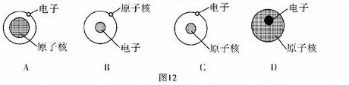
(3)对物质结构的研究成果也正是许多哲学家朴素唯物主义思想的渊源。
22．人类航天航空技术的发展，得益于物理学中关于运动和力的研究。
(1)对“运动和力关系”的研究大致经历了以下几个阶段：
①古希腊哲学家亚里士多德根据经验和思辨认为： 。
②伽利略通过实验说明：运动物体如果不受其他物体的作用，将会 。
③英国科学家—— 慨括了伽利略等人的研究成果，总结出著名的惯性定律。
(2)惯性定律的内容是：
。
(3)作为经典力学的先驱，伽利略开创了实验物理的先河。“实践是检验真理的标准”
最先在物理学中成为共识。
23．19世纪中后期，物理学中引入了新的、革命性的概念“场”。
(1)爱因斯坦说过，“场在物理学家看来正如他坐的椅子一样实在。”的确如此，磁场虽然
看不见、摸不着，但可以通过它对放入其的_____________产生力的作用来认识它。
(2)像这样，用易观测的物理现象或物理量来认识或显示不易观测的物理现象或物理量是物理学常用的一种研究方法。请再举一例并简要说明。

(3)场的概念使自然哲学对物质慨念的认识提升到一个新的高度。
24．物理学的发展，推动了技术创新；而技术的进步，也时时为物理学提供着先进的没备和
手段，促进了物理学的发展。物理与技术交相辉映。请列举一例，并简要说明二者之间
的互动关系。(第2l～23小题中列举的实例除外)

